OKUL BİLGİLERİ

1) KURUM ADI |  | ADIYAMAN LİSESİ
2) KURUM KODU |  | http://adiyamanlisesi.meb.k12.tr/tema/index.php
3) İLETİŞİM BİLGİLERİ |  | Telefon: 0 416 216 10 22
 |  | Fax:
 |  | e-posta: meb.k12.tr
 |  | Web Adresi:http://adiyamanlisesi.meb.k12.tr/tema/index.php
4) ULAŞIM BİLGİLERİ |  | Adres:ESKİSARAY MAH.GÖLBAŞI CAD. MİGROS YANI
 |  | İl-İlçe Merkezine Uzaklık: Km
 |  | Servis Bilgisi:
 |  | Ulaşım:
Harita:
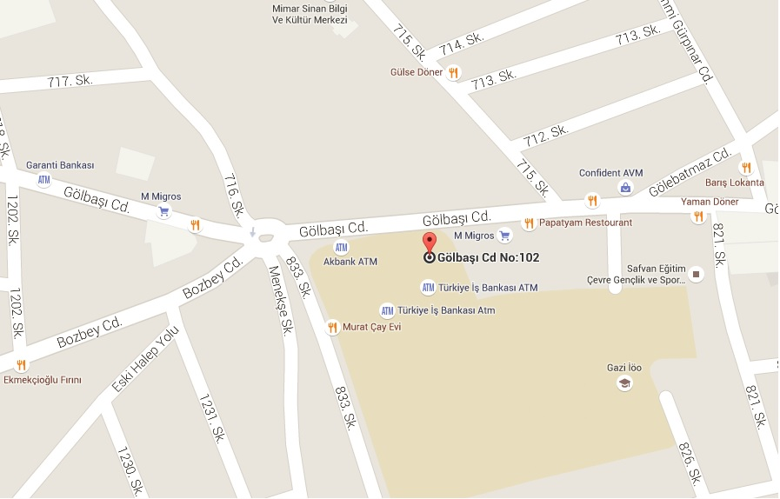

5) KURUM BİLGİLERİ
Öğretim Şekli | Normal |  | X | Ders Başlama | 08:00
 | İkili |  |  | Ders Bitiş | 15:30
Öğrenci Sayısı | Kız |  |  | Pansiyon Bilgileri | Kız | Pansiyonumuz Bulunmuyor
 | Erkek |  |  |  | Erkek | Pansiyonumuz Bulunmuyor
Yabancı Dil | 1.Y. Dil |  | İngilizce | Hazırlık Sınıfı | Yok
 | 2.Y.Dil |  |  |  | Yok | Yok
Derslik Sayısı | 45 |  |  | Spor Salonu | 1
Öğretmen Sayısı | 88 |  |  | Yemekhane | 1
Rehber Öğrt. Sayısı | 3 |  |  | Kantin | 1

Kütüphane | 1 |  | Revir | 0
Konferans Salonu | 1 |  | Isınma Şekli | Kalorifer
Fen Laboratuvarı | 0 |  | Misafirhane | 0
B.T Laboratuvarı | 0 |  | Bahçe | Futbol Sahası
Resim Sınıfı | 0 |  | Lojman Bilgileri | Var
Müzik Sınıfı | 0 |  | Diğer
6) İSTATİSTİKLER
Kontenjan Bilgileri |  | 2014-2015
 |  | 2015-2016
Taban-Tavan Puan Bilgileri |  | 2013-2014
 |  | 2014-2015
 |  | 2015-2016
Okulun YGS/LYS Başarı Durumu |  | 2013-2014
 |  | 2014-2015
 |  | 2015-2016
LYS’de Öğrenci Yerleştirme Yüzdesi |  | 2013-2014
 |  | 2014-2015
 |  | 2015-2016
7) OKULUN SOSYAL VE KÜLTÜREL ETKİNLİKLERİ
Sportif Etkinlikler |  | Okulmuzda Halı Saha futbol turnuvaları,Voleybol Turnuvaları,Badminton,Masa Tenisi ve Satranç alanları mevcut olup zaman zaman turnuvalar düzenlenmekte öğrencilerimiz çeşitli il ve ilçe dereceleri edinmektedir
Bilimsel Etkinlikler
Proje Çalışmaları |  | Sodes Kapsamında çeşitli projelere ortaklık yapmaktayız
Yurtdışı Proje Faaliyetleri
8) DİĞER HUSUSLAR

Arapca Bilgi Etkinlik Yarışmaları İl Birincisi olarak Bölge yarışmalarına katılmaktayız Ezan Okuma,Şiir ve Tiyatro yarışmaları düzenlemekteyiz.
Gölge Oyunu Etkinlikleri,Münazarallar,Hadis Yarışmaları ve Kültürel gezi programları düzenlemekteyiz.

